**Celebrytka różaniec**

**Szukasz wyjątkowego naszyjnika, który dopełni Twoją stylizację? Sprawdź dlaczego idealna do tego zadania będzie celebrytka różaniec!**

**Celebrytka różaniec**

**Celebrytka różaniec** to nowość w naszym sklepie! Jednak czy wiesz skąd się wzięła jego nazwa? Jak możesz się domyślać, zawdzięcza ją celebrytom, gwiazdom telewizyjnym, teatralnym i internetowym - to właśnie one rozpoczęły modę na „łańcuszek celebrytka”. Nie trudno zauważyć, że celebrytki są tak subtelnym rodzajem ozdoby biżuteryjnej, że można je zakładać praktycznie do wszystkich stylizacji. Sprawdzą się zarówno jako dopełnienie wieczorowej kreacji, jak i zwykłego, codziennego ubioru. Ze względu na swoją delikatną formę mogą być noszone przez kobiety w każdym wieku. Doskonale prezentują się blisko szyi, gdy są na niej lekko opięte. Typowe naszyjniki celebrytki składają się z delikatnego łańcuszka, który zazwyczaj charakteryzuje się klasycznym splotem. Na nim zawieszone są małe zawieszki, które mogą przybierać rozmaite kształty i formy. To właśnie duży wybór przeróżnych zawieszek przyczynił się w znacznej mierze do wielkiego ogólnoświatowego sukcesu celebrytek.

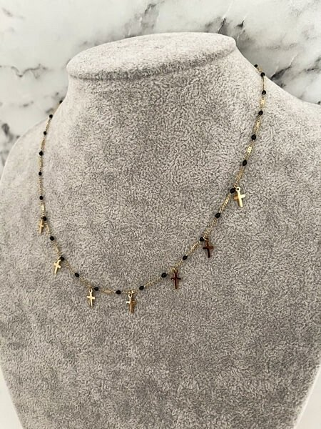

**Nasza celebrytka różaniec**

Ostatnio coraz większą popularnością cieszy się *celebrytka różaniec*, z ozdobnymi wisiorkami krzyżyków. W naszej wersji posiada on również delikatne czarne koraliki. Dzięki temu bardziej przyciąga on wzrok, a jednocześnie staje się bardziej elegancki. Naszyjnik wykonany jest ze stali nierdzewnej, a następnie pozłacany. Jeżeli więc zastanawiasz się nad zakupem tego typu biżuterii, koniecznie sprawdź jak wygląda nasza [celebrytka różaniec](https://camashopping.com/akcesoria/naszyjnik-celebrytka-rozaniec-2462)!